Организация коррекционно-развивающей работы с детьми ОВЗ в группе по коррекции нарушений устной и письменной речи.

Учитель-логопед первой квалификационной категории
ГБОУ ЦППРиК «Радуга жизни»

Матросова Марина Владимировна

Москва 2013

Обеспечение реализации права детей с ограниченными возможностями здоровья на образование рассматривается в настоящее время как одна из важнейших задач государственной политики не только в области образования, но и в области демографического и социально-экономического развития Российской Федерации.
Получение образования детьми с ограниченными возможностями здоровья и детьми-инвалидами является одним из основных и неотъемлемых условий их успешной социализации, обеспечения их полноценного участия в жизни общества, эффективной самореализации в различных видах профессиональной и социальной деятельности.
Дети с ОВЗ (ограниченными возможностями здоровья) – это дети, имеющие недостатки в физическом и (или) психическом развитии.
Инклюзивное образование - это совместное обучение и воспитание детей с ОВЗ и детей, не имеющих таких ограничений Инклюзия – современная стратегия специального образования, направленная на обеспечение полного вовлечения ребенка с особенностями развития в жизнь образовательного учреждения и социума.
Инклюзивное образование обеспечивает формирование у всех участников образовательной деятельности таких общечеловеческих ценностей, как:
- взаимное уважение;
- толерантность;
- осознание себя частью общества;
- предоставление возможностей для развития навыков и талантов конкретного человека;
- взаимопомощь;
- возможность учиться друг у друга;
- возможность помочь самим себе и людям в своем сообществе.
В современном образовании речь рассматривается как одна из основ обучения и воспитания детей, так как от уровня овладения речью зависит успешность обучения детей в школе, умение общаться с людьми. А так же их общее интеллектуальное развитие и социализация.
Работа с детьми с ОВЗ проводится мною в рамках группы для детей с нарушениями письменной речи. Разработана и адаптирована для годичного курса «Программа для детей 7-8 лет по предупреждения и коррекции нарушений устной и письменной речи».
Основными задачами логопедической работы с детьми с ОВЗ данного направления являются:
- коррекция нарушений устной и письменной речи,
- стимуляция речевой деятельности,
- развитие коммуникативных функций и эмоциональной сферы у детей с нарушением речевого развития.
Дети с ОВЗ чаще имеют выраженные сложности с процессом объяснения, доказывания, обоснования, формулировки правил и мыслей в целом. Поэтому очень важно развивать умение и желание общаться. Чем выше активность детей, чем больше их вовлеченность в интересную для себя деятельность, тем лучше результат. Мне, как логопеду, важно побуждать детей к речевой деятельности, стимулировать речевую активность.
С самого начала обучения мы вырабатываем у детей умение отвечать с места. И каждое высказывание мотивируется педагогом.
Постепенно вводим ряд правил, которые систематически повторяются в неизменном виде.
Например:
- Парта - это не кровать, и на ней нельзя лежать!
- Я с осанкою дружу, я на парте не лежу.
- Спину прямо, ноги вместе, я легко сижу на месте.
- Аккуратно я пишу, я диктую, не спешу.
По мере изучения программного материала, вводим правила по каждой теме. Моя задача сделать правила простыми и понятными всем учащимся. Правила обговариваются и акцентируются эмоционально с использованием жестов (мнемотехнические приемы).
- Есть гласный - есть слог. Нет гласного - нет слога (движение рукой).
- Один согласный звук слогом не может быть НИ-КОГ-ДА! (отрицательный жест рукой и головой).
- Предлог - отдельное слово! (движение руками в разные стороны).
- Ю в начале (слова) – 2 звука (показываем 2 пальца), Ю после гласного – 2 звука (показываем 2 пальца).
- После точки ВСЕГДА большая буква (эмоционально - интонационный акцент).
- Звук Ж - ВСЕГДА твердый (эмоционально - интонационный акцент).
Эмоциональная окрашенность вместе с выразительными движениями руками, головой и приемами мнемотехники облегчают запоминание и повышают интерес ребенка к заучиванию правил.
Актуализация полученных знаний и осмысленное применение правил формируется систематическими вопросами: «Объясни, почему?», «Почему ты так решил?», «Согласна. Объясни, почему?», «Расскажи Ване, почему ты думаешь именно так?», «Разве звук А гласный? Объясни, почему?», «Как ты догадался?», «Как проверить?»
Вначале ответы детей основываются на одном, нескольких или на сочетании заученных правил.
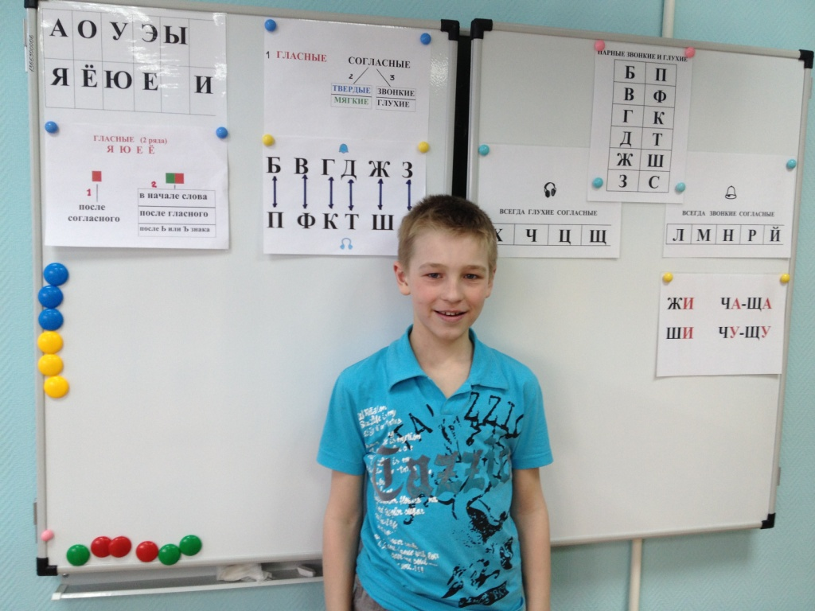
Правила подкрепляются:
четкими таблицами,
цветными справочными заметками,
разнообразными понятными схемами,
которые вывешиваются на доске и остаются там до окончания соответствующего цикла программы.
Во время объяснения учебного материала особое внимание я уделяю тому, чтобы:
- расставлять эмоционально- интонационные акценты,
- показывать и выделять причинно-следственные связи,
- выстраивать ассоциативные ряды,
- объединять правила между собой, формируя систему знаний.
Именно на понимании взаимосвязи простых правил может строиться в дальнейшем усвоение и понимание учебного материала в целом. Этот набор правил помогает детям на начальном этапе планировать и программировать свои высказывания, ответы. Возможность ясно и понятно ответить на вопрос активизирует детей, мотивирует отвечать еще и еще.
Мы все хорошо знаем: чтобы ребёнок чему-то научился, нужно обеспечить ему первый успех. А грамотно заложенная мотивация, использование на занятиях методов и приемов, способных поддерживать интерес детей на протяжении всего занятия, опосредуют результаты деятельности на всех ее уровнях, влияют на операционную структуру речевой деятельности, на количественные и качественные ее показатели (Леонтьев А.А., Воробьева В.К.).
Кроме того, в работе с детьми с ОВЗ я использую приемы:
«Объясни марсианину». Логопед выступает в качестве «марсианина», который ничего не знает и требует все более и более подробных уточнений.
«Шифровки». Дети по одному или вместе «расшифровывают слова», предложения, задания.
«Расскажи, что мы делали на прошлом занятии, в прошлом упражнении». Логопед просит ученика описать, напомнить ему или кому-то еще, какие задания выполняли, что изучали.
«Ты - учитель». Логопед и ученик меняются ролями для выполнения какого-то задания.
«Объяснение для мамы». После занятия логопед просит одного или нескольких учеников объяснить ожидающим их родителям, что они делали на занятии или что надо сделать в домашнем задании.
С помощью подобных приемов мы не только обучаем детей, но и формируем желание общаться, обмениваться своими наблюдениями и знаниями с друзьями и близкими, воспитываем желание участвовать в совместном обсуждении, выслушивать своих товарищей и выступать самому, формируем культуру общения.
Интересным является прием создания проблемных ситуаций, в которых активизируются познавательные процессы, и мотивируется речевая деятельность учащихся с ОВЗ. Логопед побуждает детей к рассуждению, построению простейших умозаключений, связных монологических высказываний.
Например, прием «Я ошиблась». Детям нравится, когда я «симулирую» ошибку, а они ее исправляют. Я пишу на доске и диктую: ж-ы-в-о-т. Дети обязательно замечают ошибку. Тогда я начинаю «доказывать» свою правоту: - Слышим Ы! Звук Ж твердый!
Дети неизменно отвечают:
– Пишем И. Есть правило: ЖИ-ШИ пиши с буквой И.
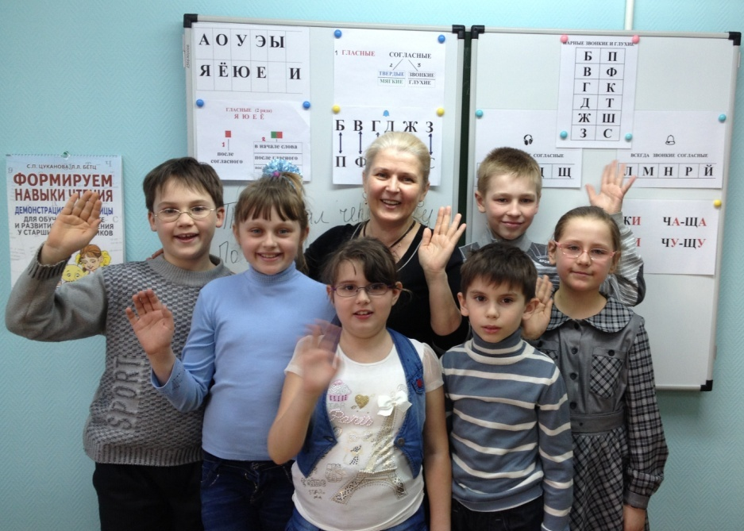
Такие приемы значительно оживляют занятия, мотивируют учащихся к речевой деятельности, ставят их перед необходимостью высказаться, возбуждают интерес и желание поделиться, рассказать, пообщаться. Закрепление и повторение изученного материала перестает быть нудной рутиной, а интерес учащихся сохраняется и даже усиливается по мере овладения знаниями и навыками речевой учебной коммуникации, что так актуально для детей с ОВЗ.
Так, к концу учебного года дети без страха и смущения, с интересом отстаивают свою точку зрения, оспаривают неверные утверждения товарищей, отвечают на проблемные вопросы педагога. Ответы с места и у доски перестают быть для детей стрессогенным фактором.
Таким образом, в результате, в процессе работы по коррекции нарушений устной и письменной речи, мы решаем задачу развития коммуникативных функций и эмоциональной сферы у детей с нарушением речевого развития, что способствует более полному вовлечению ребенка с особенностями развития в жизнь общества.

